**10**. Улучшается осанка.

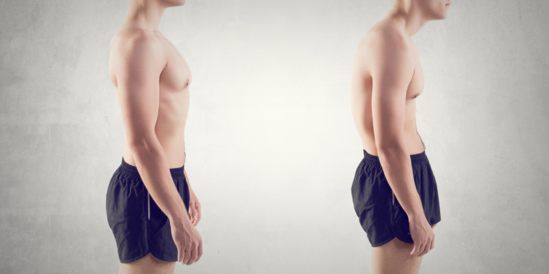

**Фото 1** «Человек с плохой и хорошей осанкой»

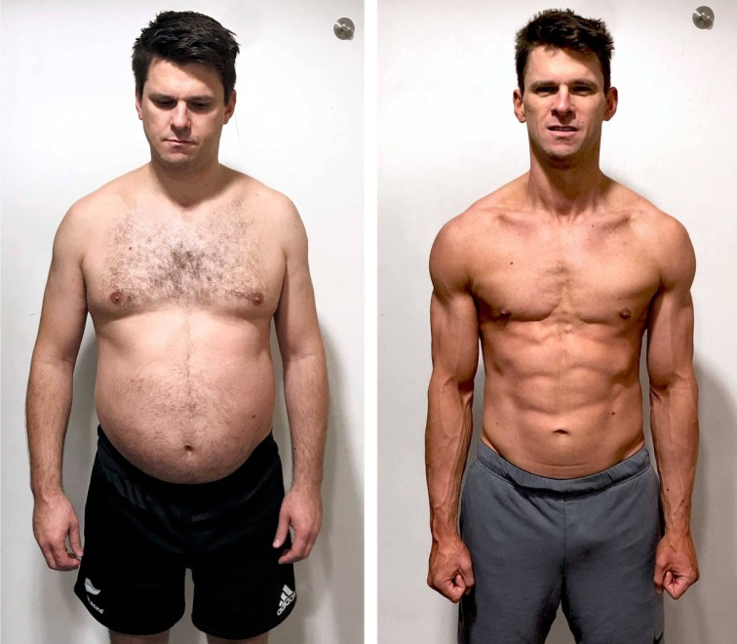

**Фото 2 «**Человек, ведущий нездоровый образ жизни, до начала занятий спортом и ведением ЗОЖ, и после».

Выбор за вами!

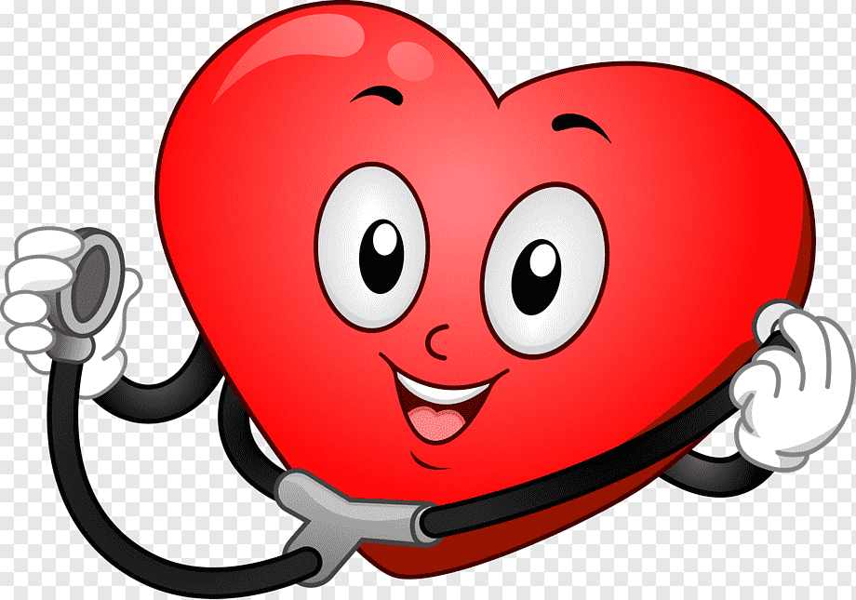

**ГБПОУ «ЗМТ»**

**г.Златоуст 2021г**

ГБПОУ «Златоустовский медицинский техникум»

**Движение – это жизнь**

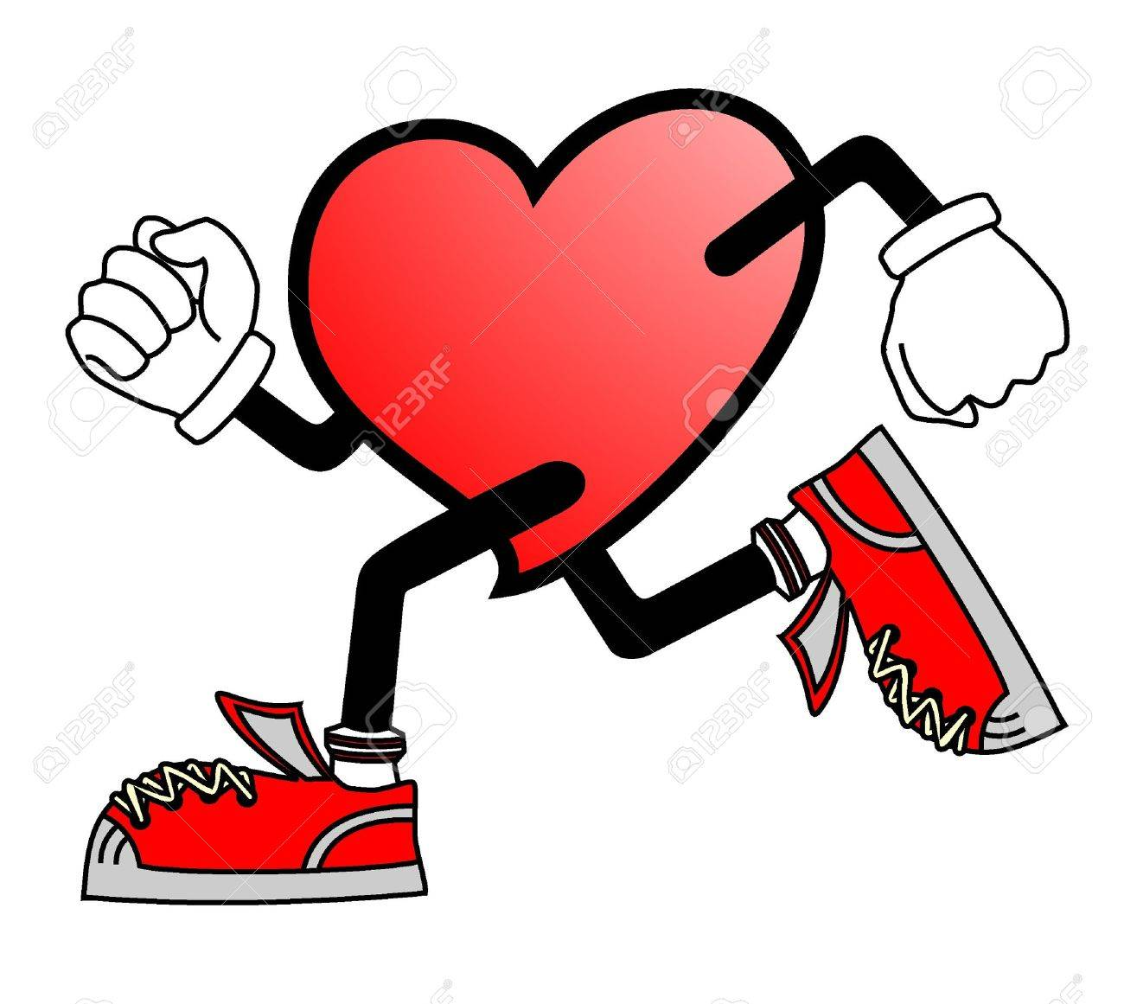

**2021г**

**Физические упражнения могут заменить некоторые лекарственные средства, но не одно лекарственное средство не сможет заменить физические упражнения.**

Работа скелетных мышц обеспечивает хорошее кровоснабжение органов и тканей, расположенных рядом с мышцами. Вкупе с гармоничным дыханием, упражнения, выполненные на воздухе или в помещении с открытым окном, насыщают организм кислородом, уменьшают застойные явления. Занятия в непроветриваемом помещении, с загрязненными фильтрами кондиционеров не будут иметь такого оздоровительного эффекта.

**Механизмы оздоровительного действия физических упражнений.**

**1**.Улучшают адаптационно-приспособительные реакции организма к изменениям окружающей среды (смена погоды, магнитные излучения на солнце, смена часовых поясов). Особенно это относится к аэробным упражнениям (на выносливость).

**2.** Повышают энергетическую мощь митохондрий, что позволяет не только быстрее адаптироваться к изменениям окружающей среды, но и быстрее восстанавливаться после негативных влияний на организм разного характера, но и восполняют энергетический потенциал в клетках всего организма, не только в скелетных мышцах.

**3**. Повышают физиологические резервы организма, обеспечивающиеся анатомо-физиологическими и функциональными особенностями.

* Увеличивают объем грудной клетки, растяжимость легких, силу дыхательной мускулатуры.

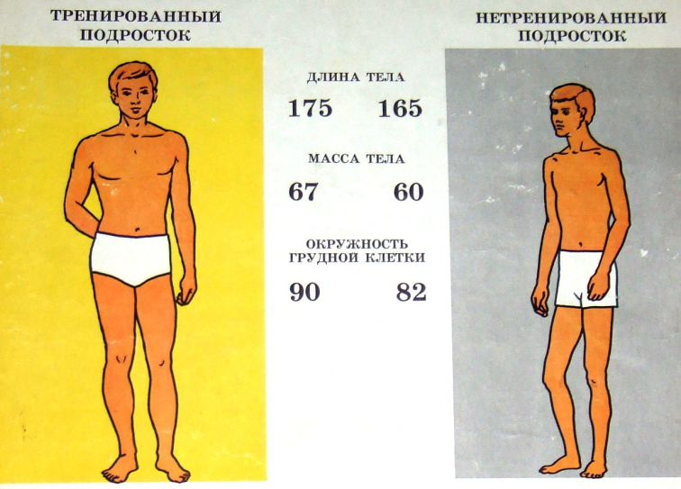

**Рис. 1** «Телосложение тренированного и нетренированного подростка».

* Увеличивают сократительную силу миокарда, ударный и минутный выброс сердца.
* Активное участие диафрагмы способствует облегчению работы сердца.
* Увеличивается диастола сердца (отдых) во время которой происходит питание самой сердечной мышцы.
* Регулируют тонус сосудов (в зависимости от упражнений повышается или понижается).
* Укрепляют связочно-суставной аппарат, кости.
* Способствуют поддержанию гомеостаза, за счёт лучшего удаления продуктов обмена, почками, потовыми железами, легкими.
* Усиливается циркуляция лимфы, обменные процессы в капиллярах проходят полностью. (В покое не вся кровь проходит через капиллярное русло).

**4**.Повышается обмен веществ, что способствует сжиганию лишних калорий.

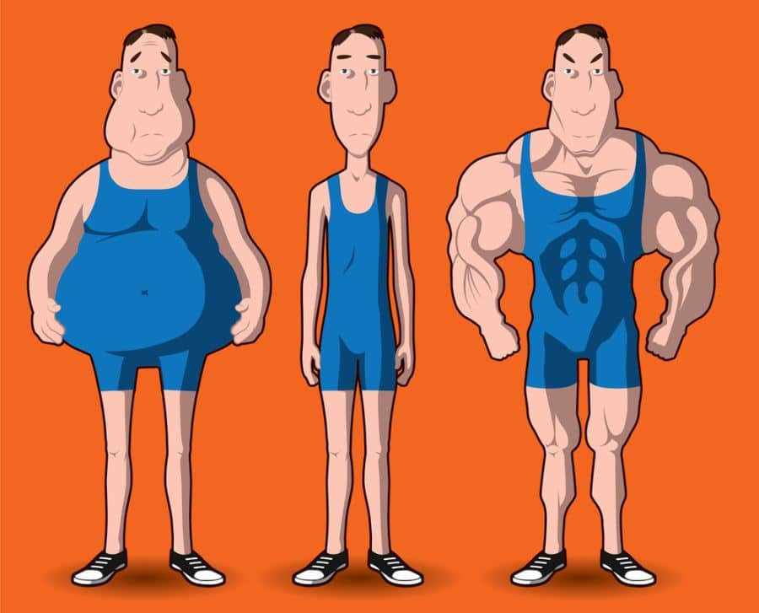

**Рис 2.** Телосложение тренированных и нетренированных мужчин.

**5.**Повышают иммунитет (только умеренные занятия), за счет активизации кровообращения. Улучшаются показатели Т- и В- лимфоцитов, процессы выработки антител к различным антигенам.

* Повышают бактерицидные свойства кожи, лизоцима слюны.
* Осуществляют закаливающий эффект при занятии на воздухе.

**6.**Уменьшают гипоксии всего организма и мозга в частности, что способствует активизации умственной деятельности.

**7.**Снимают нервное напряжение, чем улучшают состояние всех систем организма.

**8.**Улучшают внешний вид, придают веру в свои силы.

**9**.Препятствуют процессам преждевременного старения, приводят к структурному совершенствованию тканей.